Перечень индивидуальных образовательных достижений
Фазлыева Руслана Вячеславовича

№ п/п | Вид образовательных достижений |  | Описание индивидуальных образовательных достижений | Подтверждение уровня (факта) индивидуальных образовательных достижений | Самооценка образовательных достижений (индекс ИОД) | Примечания
1 | 2 |  | 3 | 4 | 5 | 6
Достижения в освоении основной образовательной программы
(образовательная активность)
1 | Уровень успеваемости за весь период обучения |  | Сдача экзаменационной сессии за 3 семестра | Ведомость промежуточной аттестации ПА-1 | СБу=3,2 | СБу=3,2
2 | Уровень успеваемости за весь период обучения |  | Сдача экзаменационной сессии за 2 семестр | Ведомость промежуточной аттестации ПА-2 | СБу=3 | СБу=3
3 | Уровень успеваемости за весь период обучения |  | Сдача экзаменационной сессии за 3 семестр | Ведомость промежуточной аттестации ПА-3 | СБу=3,5 | СБу=3,5
4 | Уровень успеваемости за весь период обучения |  | Сдача экзаменационной сессии за 4 семестр | Ведомость промежуточной аттестации ПА-4 | СБу=4,2 | СБу=4,2
5 | Уровень успеваемости за весь период обучения |  | Сдача экзаменационной сессии за 5 семестр | Ведомость промежуточной аттестации ПА-5 | СБу=3,8 | СБу=3,8
6 | Уровень успеваемости за весь период обучения |  | Сдача экзаменационной сессии за 6 семестр | Ведомость промежуточной аттестации ПА-6 | Сбу=3,67
7 | Уровень успеваемости за весь период обучения |  | Сдача экзаменационной сессии за 7 семестр | Ведомость промежуточной аттестации ПА-7 | Сбу=3,5
8 | Уровень успеваемости за весь период обучения |  | Сдача экзаменационной сессии за 8 семестр | Ведомость промежуточной аттестации ПА-8 | СБу=3,75 | СБу=3,75
9 | Уровень успеваемости за весь период обучения |  | Сдача государственного экзамена |  | СБу=3 | СБу=3
10 | Уровень успеваемости за весь период обучения |  | Защита выпускной квалификационной работы |  | СБу=3 | СБу=3
 | Индекс ИОД по освоению основной образовательной программы |  |  |  | 34,62
Достижения в исследовательской и творческой деятельности
(творческая активность)
1 | Курсовая работа по предмету Теория Государства и права |  |  |  |  | Курсовая работа 1 курс Фазлыев.pdf
2 | Курсовая работа по предмету Уголовное право |  |  |  |  | Курсовая работа 2 курс Фазлыев УП.pdf
3 | Курсовая работа по предмету Административное право |  |  |  |  | Курсовая работа 2 курс Фазлыев АП.pdf
 | Курсовая работа по предмету Криминалистика
 | Курсовая работа по предмету ПРиОР
4 | Конкурс курсовиков «Административное право» | Научный руководитель Упоров А.Г. |  |  | 1 балл
5 | Конференция ВОВ |  |  |  | 1 балл
 | Индекс ИОД за творческую и исследовательскую активность |  |  |  | 2
Достижения в общественной жизни
(социальная активность)
1 | Принимал участие в  турнире по марш-  броску. Входил в  команду курса. |  | Участие в турнире по марш-  броску ( октябрь 2017) |  | 0,5 балла
2 | Выступления  презентациями  докладов на тему:  «Народы России»  (в Детском доме  №74) |  | Выступление с презентацией  доклада на тему: «Народы  России» |  | 0,5 балла
3 | Концерт в честь  Дня  Матери  24.11.2017 |  | Исполнение песни взводом и вальса  от курса |  | 0,5 балла
4 | Финал соревнований по легкоатлетическому кроссу 15.07.2018 |  | Активное участие в соревнованиях (1 место) |  | 3 балла
5 | Марш-бросок  30.09.18 |  | Принимал участие в марш-броске в составе подразделения, общекомандное 1 место |  | 3 балла
6 | Турнир памяти генерал-майора Качаева |  | Участие в составе курса, общекомандное 3 место |  | 1 балл
7 | Подтягивания  15.10.18. |  | Участие в соревнованиях по подтягиванию среди курсов, общекомандное 2 место |  | 2 балла
8 | Марш-бросок в составе подразделения в летнее время 6 км |  | Обще-командное 2 место |  | 2 балла
9 | Парад к Дню Победы  09.05.21 |  | участие |  | 0,5 балла
 | Индекс ИОД за социальную активность |  |  |  | 13
 | Итого суммарный индекс ИОД за весь период обучения |  |  |  | 49,62

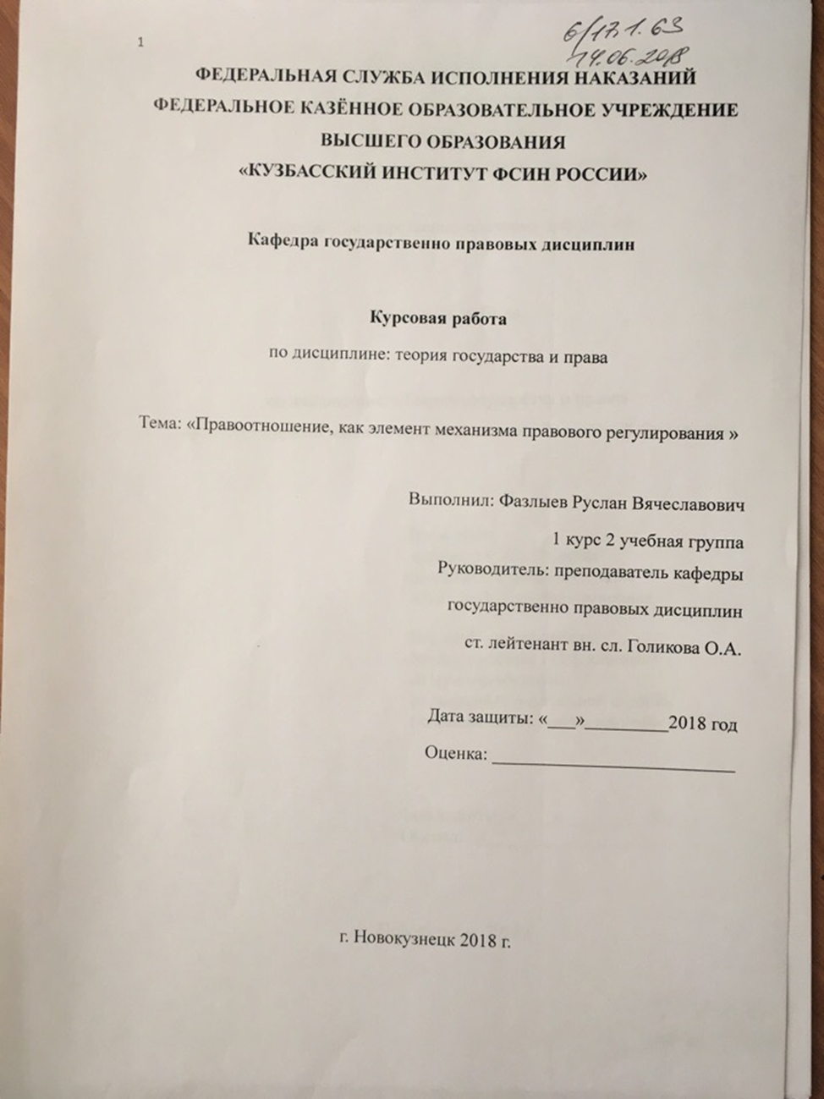

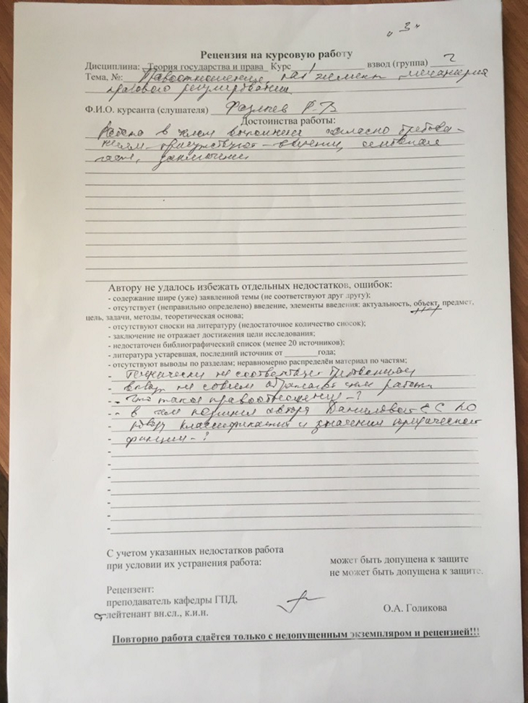

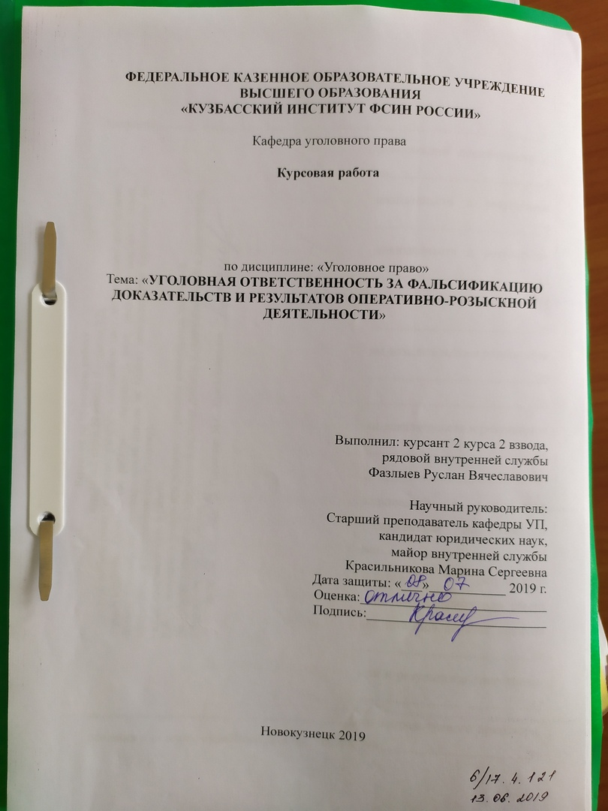

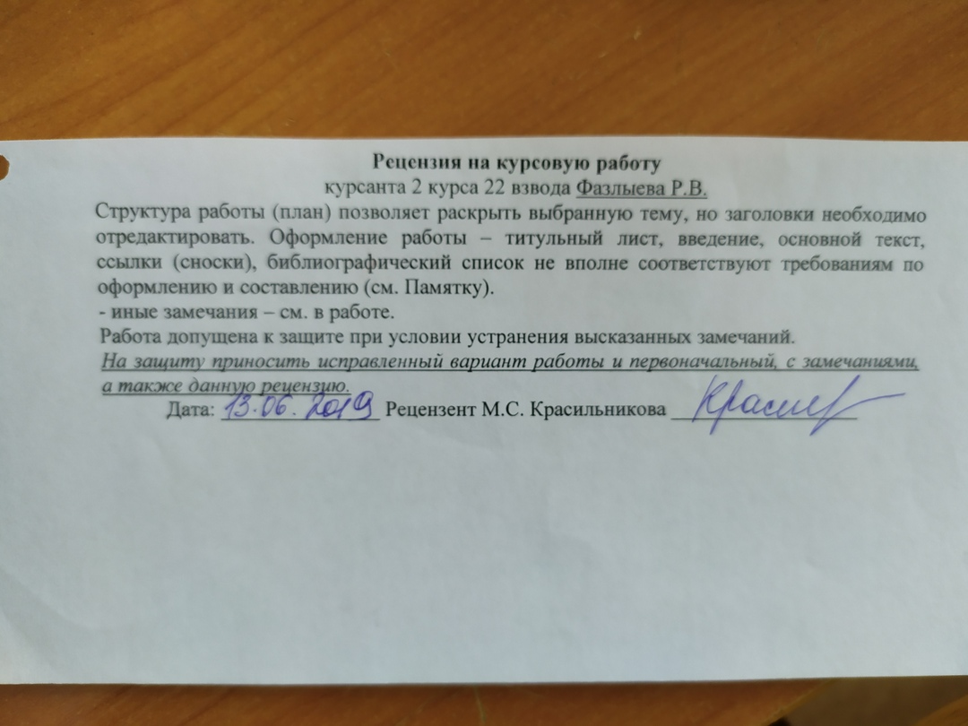
э

